25.05.2020 - poniedziałek
KLASA I
EDUKACJA WCZESNOSZKOLNA

Temat: Dzień odkrywców. Lubimy być razem

Ocena zachowania bohaterek wysłuchanego opowiadania Ireny Landau „Rozmówki”. Wypowiedzi na temat przestrzegania klasowych zasad w mijającym roku szkolnym. Ćwiczenia w analizie słuchowo - wzrokowej wyrazów ze spółgłoskami miękkimi. Odejmowanie liczb w zakresie 20.

W tym dniu uczniowie:
- Słuchają opowiadania czytanego przez nauczyciela
- Prawda czy fałsz – zabawa sprawdzająca zrozumienie tekstu
- Uzupełniają elementarz odkrywców s. 62 – 63. Ćwiczenia wykonamy wspólnie
- Podają pomysły, co można zrobić, żeby ludzie się przyjaźnili
- Opisują wybraną osobę z klasy - Zgadnij, kto to?
- Przepisują jak najpiękniej wiersz do zeszytu i odczytują go swojej mamie
Mamo, tak bardzo Cię kocham
i dziękuję Ci za wszystko.
Za Twój uśmiech, dobroć i cierpliwość,
a najbardziej za to, że jesteś.
Z okazji Twojego święta pragnę złożyć Ci życzenia
Zdrowia szczęścia i marzeń spełnienia.
- Uczą się czytać tekstu „Król Alamakota” – podręcznik s. 68 – 69
- Uzupełniają ćwiczenie z edukacji matematycznej s. 67
- Uzupełniają kartę matematyczną według wzoru. Przykłady zrobimy na zajęciach.

Karta pracy do uzupełnienia. Obliczenia można pisać w zeszycie.

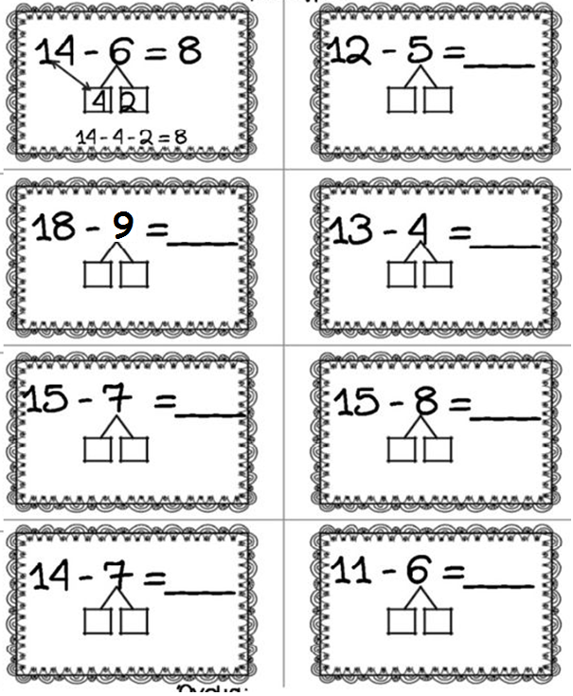
Proszę zrobić zdjęcie zeszytu do j. polskiego i karty matematycznej i mi przesłać

JĘZYK ANGIELSKI

Sprawdzian z języka angielskiego (Unit 7 – The weather)

Sprawdzian będziemy pisać wspólnie w trakcie lekcji zdalnej, podzieleni na 2 grupy:
1 GRUPA: (godz. 10.45)
1) Zuzia D.
2) Mateusz J.
3) Maja J.
4) Bartłomiej K.
5) Malwina K.
2 GRUPA: (godz. 11.15)
6) Julia K.
7) Aleksandra Ł,
8) Szymon M.
9) Nikodem R.
10) Martyna W.

Bardzo proszę wydrukować Test (grupa A – 3 pierwsze strony), który znajduje się na naszym komunikatorze Microsoft Teams w zakładce Pliki w folderze Język angielski. (MICROSOFT TEAMS – Klasa 1 – Pliki – Język angielski – Test unit 7)
Test będziemy pisać wspólnie w trakcie lekcji zdalnej.
Oprócz testu dzieci powinny mieć przygotowane ołówki lub długopisy oraz kredki!
Po zakończonym teście bardzo proszę o przesłanie zdjęć testów do mnie w dogodny dla siebie sposób!

EDUKACJA PLASTYCZNA

Temat: Najpiękniejsza laurka dla mamy - praca
wykonana w/g własnego pomysłu.

Zajęcia komputerowe
Proszę narysować w programie Paint członków swojej rodziny i podpisać.

